RELATÓRIO DE SEGURANÇA DA INFORMAÇÃO
Disciplina:Disciplina: Segurança da Informação
Professor:Professor: Gilvan Justino
Projeto de Software Seguro v2.0

Introdução
Este relatório apresenta a implementação de comunicação segura via HTTPS utilizando TLS na aplicação desenvolvida em Node.js. O objetivo é demonstrar a criação e instalação de um certificado digital, configuração do servidor para uso obrigatório de criptografia e validação da conexão segura no navegador.

A. Configuração do TLS
Esta seção descreve detalhadamente o processo de ativação do HTTPS na aplicação Node.js, incluindo a criação do certificado digital, configuração do servidor e o procedimento para instalação da Autoridade Certificadora (CA) no sistema operacional, garantindo que o navegador reconheça a conexão como segura.

1. Passos realizados para ativar HTTPS na aplicação
A aplicação originalmente operava sobre HTTP e foi adaptada para suportar o protocolo HTTPS utilizando TLS 1.2+.
O processo envolveu quatro etapas principais:
- Criação de um certificado digital autoassinado com suporte a CA raiz
- Configuração do Node.js para carregar a chave privada e o certificado
- Alteração de variáveis de ambiente (.env)
- Implementação do servidor HTTPS nativo e redirecionamento automático do HTTP

1.1 Criação do diretório de certificados
Antes da criação dos arquivos de chave e certificado, foi criado o diretório:
/secure-web-project/certs

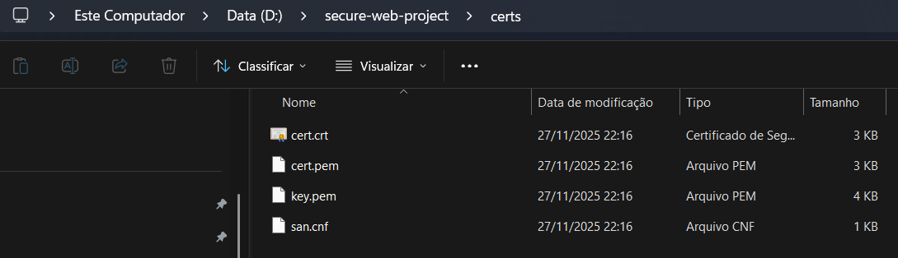

B. Criação do Certificado
O certificado utilizado na aplicação foi gerado por meio do OpenSSL, permitindo que ele fosse usado como Autoridade Certificadora (CA) e simultaneamente como certificado de servidor.
A escolha por esse modelo simplifica o ambiente de desenvolvimento local e facilita a aprovação do navegador, desde que a CA seja instalada manualmente no sistema operacional.

2.1 Criação do certificado digital (com arquivo san.cnf)
Durante o desenvolvimento, foi identificado que o Git Bash no Windows converte automaticamente caminhos iniciados com “/C=” em caminhos do sistema (ex.: C:/Program Files/Git/...). Isso impossibilita o uso do parâmetro -subj no formato tradicional para gerar certificados, resultando em erro no OpenSSL.
Para contornar esse comportamento e garantir conformidade com os requisitos atuais do TLS (incluindo SAN – Subject Alternative Name), optou-se pelo método recomendado de utilizar um arquivo de configuração dedicado.
Navegadores modernos (Chrome, Edge, Firefox) rejeitam certificados sem SAN (Subject Alternative Name), mesmo que o CN esteja correto. Por esse motivo, o arquivo san.cnf inclui explicitamente o DNS:localhost

Criação do arquivo san.cnf
Foi criado o arquivo:
/secure-web-project/certs/san.cnf

Com o conteúdo:
[ req ]
default_bits = 4096
prompt = no
default_md = sha256
distinguished_name = req_distinguished_name
x509_extensions = v3_ca

[ req_distinguished_name ]
C = BR
ST = SC
L = Blumenau
O = MeuAmbiente
OU = Dev
CN = localhost

[ v3_ca ]
subjectAltName = @alt_names
basicConstraints = critical, CA:true, pathlen:0
keyUsage = critical, digitalSignature, cRLSign, keyCertSign

[ alt_names ]
DNS.1 = localhost

Esse arquivo contém todas as informações necessárias do certificado, incluindo:
- Dados da organização
- Identidade do servidor (Common Name = localhost)
- Extensão SAN obrigatória para navegadores modernos
- Parâmetros de CA raiz (CA:TRUE)

Comando utilizado para gerar o certificado
Com o arquivo criado, o certificado e a chave privada foram gerados com o comando:

openssl req -x509 -newkey rsa:4096 -nodes -days 365 \
-keyout key.pem -out cert.pem \
-config san.cnf

Esse processo produz dois arquivos:
- key.pem → chave privada RSA de 4096 bits
- cert.pem → certificado digital no padrão X.509, contendo:
  - campo Issuer adequado
  - SAN configurado
  - CA:TRUE
  - validade de 1 ano

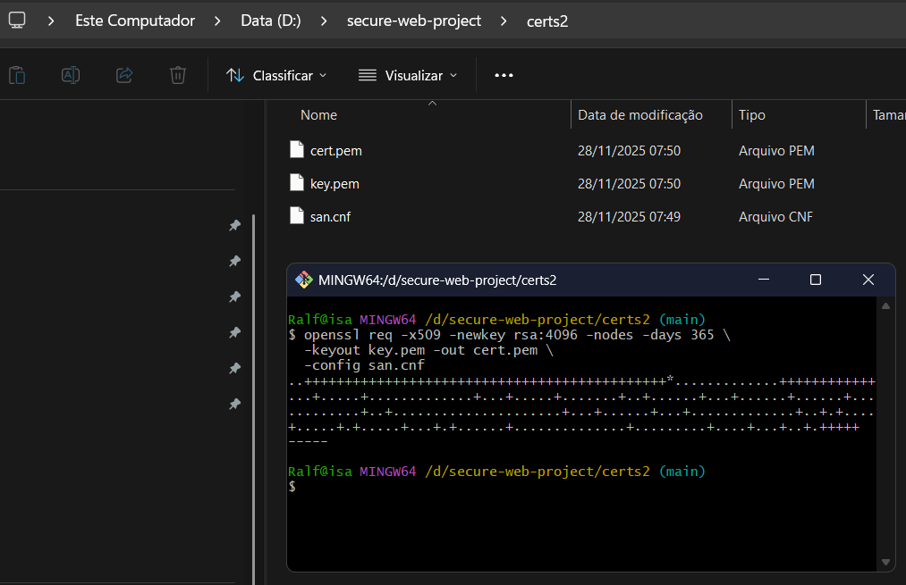
2.2 Verificação do certificado
Após a geração, foi validado com:
openssl x509 -in certs/cert.pem -text -noout
Confirmando que:
- O certificado possui Basic Constraints: CA:TRUE
- Pode ser importado como Autoridade Certificadora Raiz
- É válido por 1 ano
- Pertence ao host localhost

Ralf@isa MINGW64 /d/secure-web-project/certs2 (main)
$ openssl x509 -in cert.pem -text -noout
Certificate:
Data:
Version: 3 (0x2)
Serial Number:
06:cf:b5:8c:b7:27:bf:eb:4a:61:6a:44:ac:78:29:ae:01:df:04:16
Signature Algorithm: sha256WithRSAEncryption
Issuer: C=BR, ST=SC, L=Blumenau, O=MeuAmbiente, OU=Dev, CN=localhost
Validity
Not Before: Nov 28 10:50:22 2025 GMT
Not After : Nov 28 10:50:22 2026 GMT
Subject: C=BR, ST=SC, L=Blumenau, O=MeuAmbiente, OU=Dev, CN=localhost
Subject Public Key Info:
Public Key Algorithm: rsaEncryption
Public-Key: (4096 bit)
Modulus:
00:bb:47:49:94:22:ce:81:db:c5:14:ec:a6:bb:fc:
76:0b:cc:06:f9:c3:55:f7:50:f2:ae:d4:75:aa:15:
77:c3:40:df:f5:2a:8a:17:45:91:60:b0:0c:63:3e:
fb:16:e2:3c:38:c0:20:4f:4d:b5:42:73:2d:4a:55:
65:85:4c:16:b4:1d:4b:fe:7b:bb:9f:09:b1:9d:d1:
f1:66:b3:1a:d2:70:20:b3:be:4d:c9:46:55:94:a2:
05:7a:93:09:08:b2:d5:d8:31:53:8d:eb:48:f8:36:
54:b4:a8:86:c2:e5:c3:ee:c2:90:59:6f:78:ec:4a:
3e:f4:cf:fe:ae:5f:36:f6:ab:50:38:4e:25:84:af:
fe:20:65:86:e2:82:43:eb:4d:3e:8f:bb:3b:6e:8a:
1d:d4:22:df:74:a9:54:9f:ee:53:9d:0d:c9:fa:8c:
2e:fa:5d:dc:8c:33:73:b7:56:e9:7a:1b:d6:18:9a:
38:08:f6:ad:81:02:48:53:49:45:a3:4f:30:12:00:
54:7d:7f:e3:be:01:66:f0:90:c5:56:f3:01:7d:53:
28:9f:7e:d6:4d:9a:50:4e:1f:f7:50:6d:99:58:d0:
66:f3:18:93:90:16:8a:cc:da:a9:9c:6c:e5:45:ae:
58:79:55:53:33:a1:cd:a8:a5:09:36:9d:75:3a:f4:
6b:10:b4:c4:23:21:77:f7:5d:83:44:28:d8:fe:3a:
91:d6:1d:b2:f9:70:8a:89:a5:bf:30:25:3f:87:82:
a6:7e:26:6e:88:bc:2a:9a:f9:a0:c6:ec:87:49:45:
82:56:7a:2f:d5:51:4b:63:83:56:26:15:c9:80:b9:
e8:6c:d5:55:92:50:d2:db:27:eb:e3:42:c2:b5:f9:
ea:99:07:25:d5:8f:ad:8a:4c:ea:9c:2b:26:ae:d3:
2e:64:12:c5:52:b3:c0:9e:0b:f5:55:5b:5e:51:8c:
2a:1d:41:b3:49:cf:6e:37:2a:a4:d8:b0:48:ae:cb:
0d:5e:cf:19:ee:8a:73:3f:26:d1:2a:a5:bf:75:15:
53:b1:d6:00:6e:16:7c:e6:46:67:d7:4e:6c:1b:88:
9b:4e:cb:d0:18:09:53:56:6c:08:af:cc:1c:2c:8f:
71:0e:76:83:f2:d8:1b:4e:cf:d0:4b:d0:0f:1e:a2:
6a:8d:4e:d1:30:9d:81:58:a5:08:c4:88:ac:ae:92:
92:97:d7:a6:62:7f:6a:fc:a4:a3:3f:2a:51:26:b0:
7a:9d:d7:a7:73:58:d2:85:c0:c0:f6:ee:f4:2c:e8:
8a:a6:23:72:06:43:22:43:4e:2c:16:4e:dd:12:e1:
bd:50:2f:5e:30:56:b5:f3:6e:2a:77:31:d6:be:1c:
55:bb:29
Exponent: 65537 (0x10001)
X509v3 extensions:
X509v3 Subject Alternative Name:
DNS:localhost
X509v3 Basic Constraints: critical
CA:TRUE, pathlen:0
X509v3 Key Usage: critical
Digital Signature, Certificate Sign, CRL Sign
X509v3 Subject Key Identifier:
24:C0:D6:56:74:4C:FC:50:84:5A:13:EB:7B:C5:8D:CA:8E:C4:41:33
Signature Algorithm: sha256WithRSAEncryption
Signature Value:
72:6e:9a:b7:ec:6c:15:21:39:9b:8f:fd:fa:a8:ac:26:af:9a:
d1:4a:3b:a0:46:8c:39:d1:d6:5c:b0:34:5f:91:0e:4b:26:51:
05:dc:90:eb:26:8d:c8:99:82:2d:18:e9:62:dd:41:9e:aa:23:
36:71:79:fe:5d:19:e3:f8:65:22:90:83:5a:71:26:6b:c0:bf:
77:eb:1c:1e:97:f7:9b:a4:cb:75:32:6b:eb:d7:3d:3f:c7:47:
e8:a6:58:ca:f1:a7:73:ec:f5:90:6d:2d:4b:2f:7a:7e:3a:a2:
0f:20:a1:82:c7:4e:d0:37:fd:31:44:40:98:97:bd:59:ba:eb:
bb:4d:f9:ee:fe:f7:35:f2:a6:ca:9f:57:07:fe:34:c0:15:21:
28:60:87:71:9e:34:71:87:6d:3f:f3:f1:5f:71:05:25:fa:4e:
4a:58:72:8e:10:ec:2c:e8:88:28:35:9d:45:71:b5:3e:d0:b2:
56:4c:8c:98:f8:b1:48:c3:d2:da:c5:84:a8:72:19:b4:53:6c:
8d:15:09:21:74:4c:c4:b1:cc:29:41:2a:2b:cb:6a:63:e8:cc:
8d:37:ac:ba:c9:99:8e:a6:d3:53:09:c7:81:b8:c8:8d:14:9c:
b3:54:65:87:cc:0c:a0:19:f5:6e:16:8a:78:11:ba:fe:44:e4:
cd:90:5d:c6:7b:78:7d:64:89:e9:e8:e6:88:67:0d:a5:b3:55:
2b:eb:87:eb:6f:60:96:58:b8:e8:9b:2e:b8:cc:7c:4b:31:0d:
35:c7:26:5c:b6:86:cc:ba:a3:99:82:24:09:7a:42:f3:1e:f2:
b2:cf:95:35:36:83:66:03:ef:1f:74:91:b4:99:69:1a:03:5e:
1a:9f:d2:a3:d1:b7:db:76:67:cc:d6:3f:bb:0d:3c:7f:6e:42:
f3:ab:65:5d:39:3b:41:0d:a5:fb:01:a3:e0:a8:22:d8:d6:de:
43:b5:e2:55:4c:3b:54:ab:b5:2e:72:1a:2b:d7:a7:64:50:77:
f1:33:87:43:ea:fb:5e:8d:dc:31:6f:97:8e:da:34:81:36:65:
8f:39:8b:90:01:5a:a7:ad:a2:48:ea:97:1f:91:7d:20:80:42:
59:18:74:59:52:49:2e:fe:24:d0:27:a3:b8:e3:02:28:5c:49:
0a:65:d3:5e:c2:03:13:c1:49:f5:97:e4:29:cf:14:30:ce:5b:
fb:71:96:68:6d:34:03:b8:01:a6:ae:b2:f6:8b:1f:71:62:0f:
89:93:d8:4e:6f:d6:fb:1f:1a:11:f8:fc:f7:78:b0:37:af:a6:
65:40:be:af:f3:57:94:d8:99:6c:ef:7e:59:86:7a:8c:fc:49:
41:0f:cc:1d:18:60:ca:e2

C. Configuração do Servidor
Após gerar o certificado, a aplicação foi ajustada para operar exclusivamente em HTTPS.

3.1 Ajuste das variáveis de ambiente
No arquivo .env, foram adicionados os caminhos do certificado e da chave:
TLS_KEY_PATH=./certs/key.pem
TLS_CERT_PATH=./certs/cert.pem
Também foi mantida a porta HTTPS (3000) e a porta HTTP auxiliar (3080) para redirecionamento:
PORT=3000
INSECURE_PORT=3080

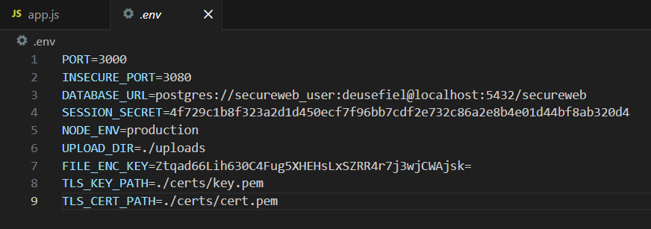

3.2 Implementação do servidor HTTPS no app.js
O backend foi configurado para iniciar dois servidores:
Servidor HTTPS (principal)
Utiliza os arquivos key.pem e cert.pem carregados via fs.readFileSync():
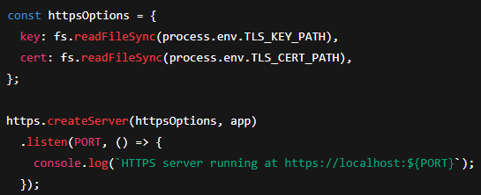

Servidor HTTP (somente redirecionamento)

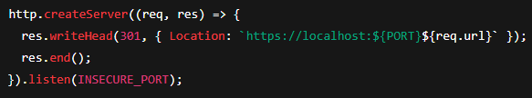

Esse servidor secundário garante que todas as requisições HTTP sejam automaticamente redirecionadas para HTTPS, atendendo o requisito de “operar obrigatoriamente sobre HTTPS”.

D. Instalação da CA Raiz no Windows / Navegador
Para que o navegador reconhecesse o certificado como confiável, foi necessário importar o certificado gerado (cert.pem, convertido para .crt) como Autoridade Certificadora Raiz Confiável.
Como o certificado é auto assinado, ele não pertence a nenhuma CA pública confiável. Por isso, para evitar avisos de “Conexão não segura”, a CA gerada localmente deve ser instalada manualmente no Windows como Autoridade de Certificação Raiz Confiável.
4.1 Conversão para .crt
O Windows reconhece melhor certificados no formato CRT, então foi feito:
openssl x509 -in certs/cert.pem -out certs/cert.crt

4.2 Instalação da CA Raiz no Windows (via MMC)
Passos realizados:
Pressionar Windows + R
Digitar: mmc

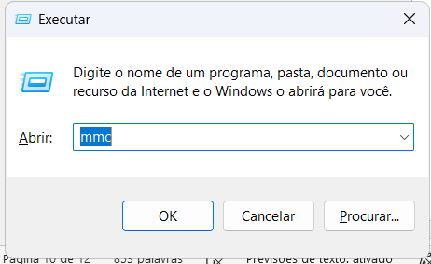

Em Arquivo → Adicionar/Remover Snap-in…

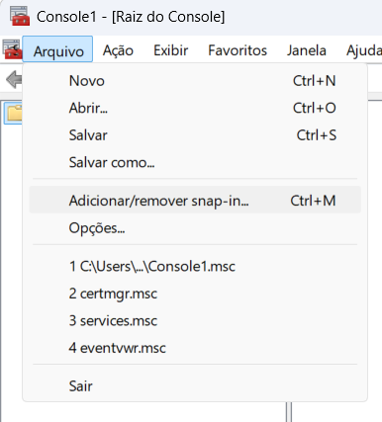

Selecionar Certificados
Escolher: Conta do Computador

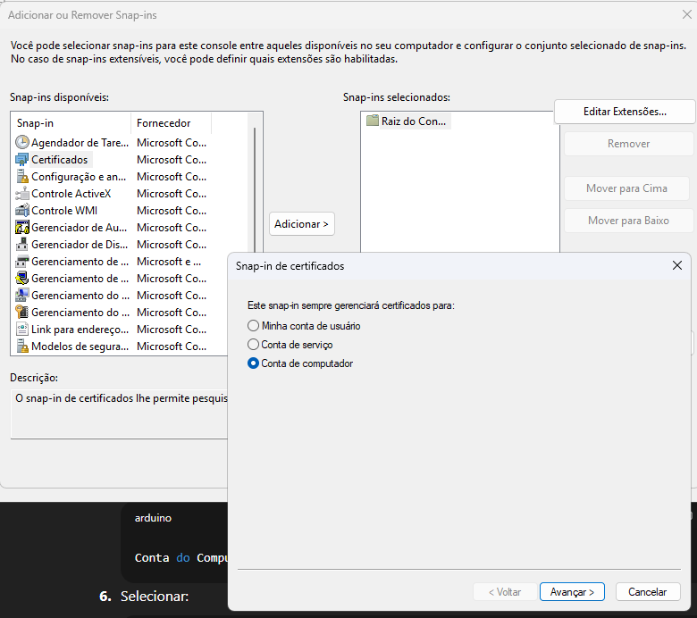

Selecionar: Computador Local
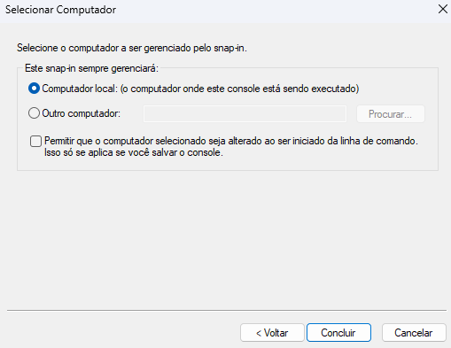

Dê um concluir e dê um ok

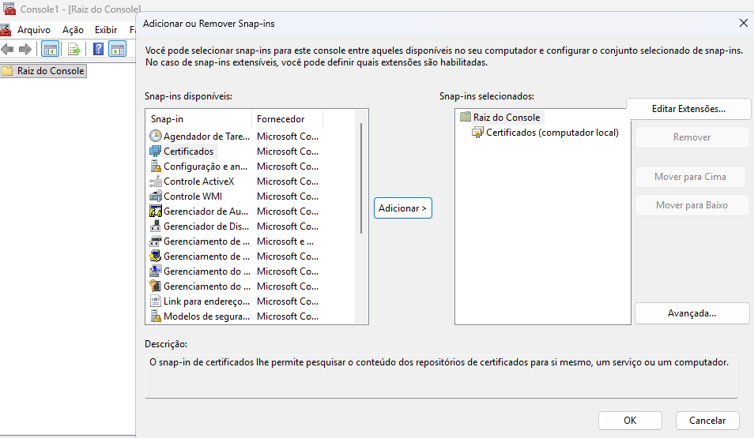

Na nova janela que abrir
Navegar até:
Autoridades de Certificação Raiz Confiáveis → Certificados
Botão direito → Todas as Tarefas → Importar
Selecionar o arquivo:

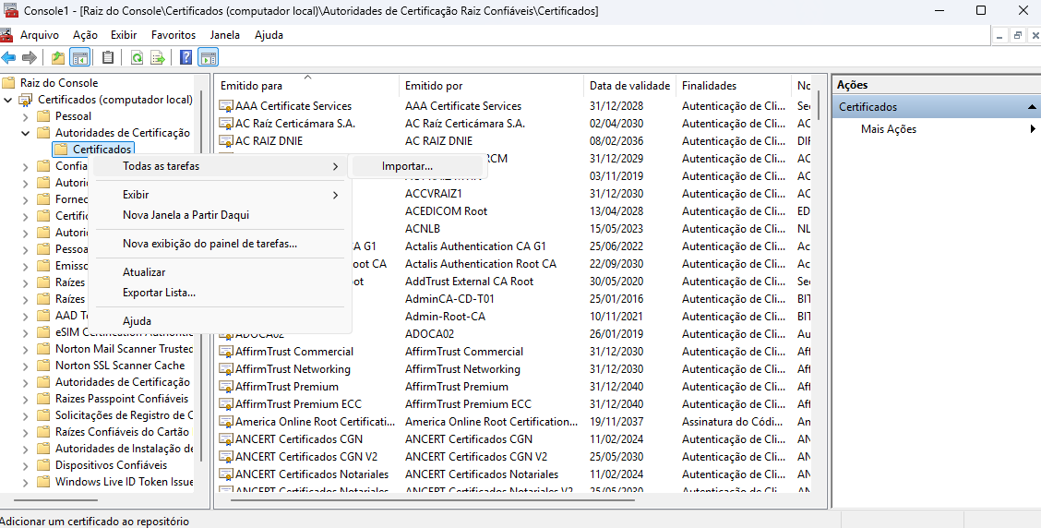

Dê um avançar
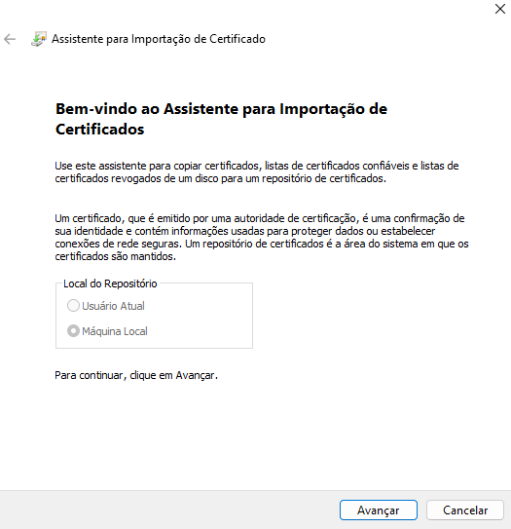

Importe o arquivo crt gerado
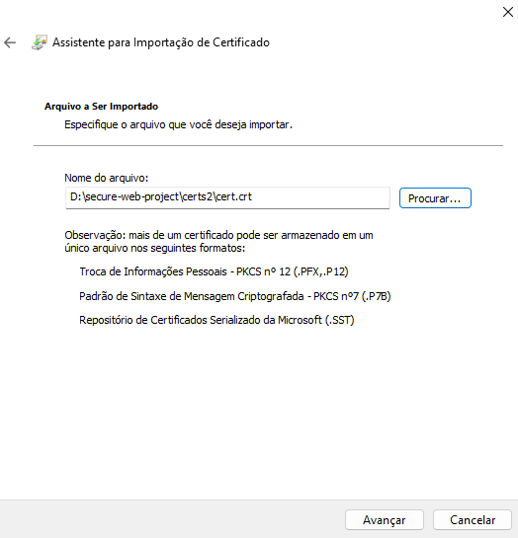

Configure para guardar na raiz de certificados
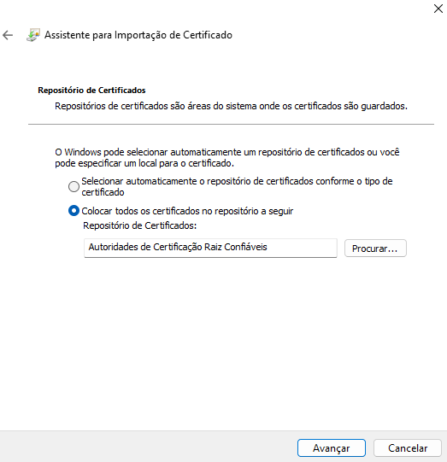

Dê um concluir
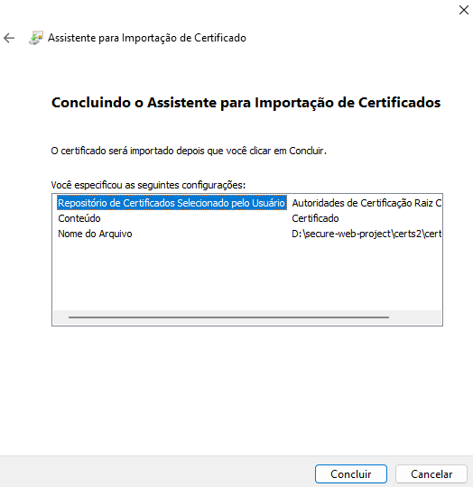

Vai aparecer uma mensagem de êxito, basta dar um ok

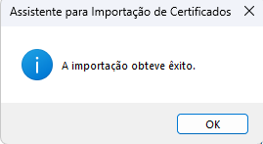

4.3 Validação pelo navegador
Após importar a CA, foi necessário:
- fechar e reabrir o navegador
- acessar:
https://localhost:3000
O cadeado apareceu corretamente, confirmando que:
O certificado foi aceito
A CA está confiável
O TLS está funcionando sem alertas
A criptografia ponta-a-ponta está ativa

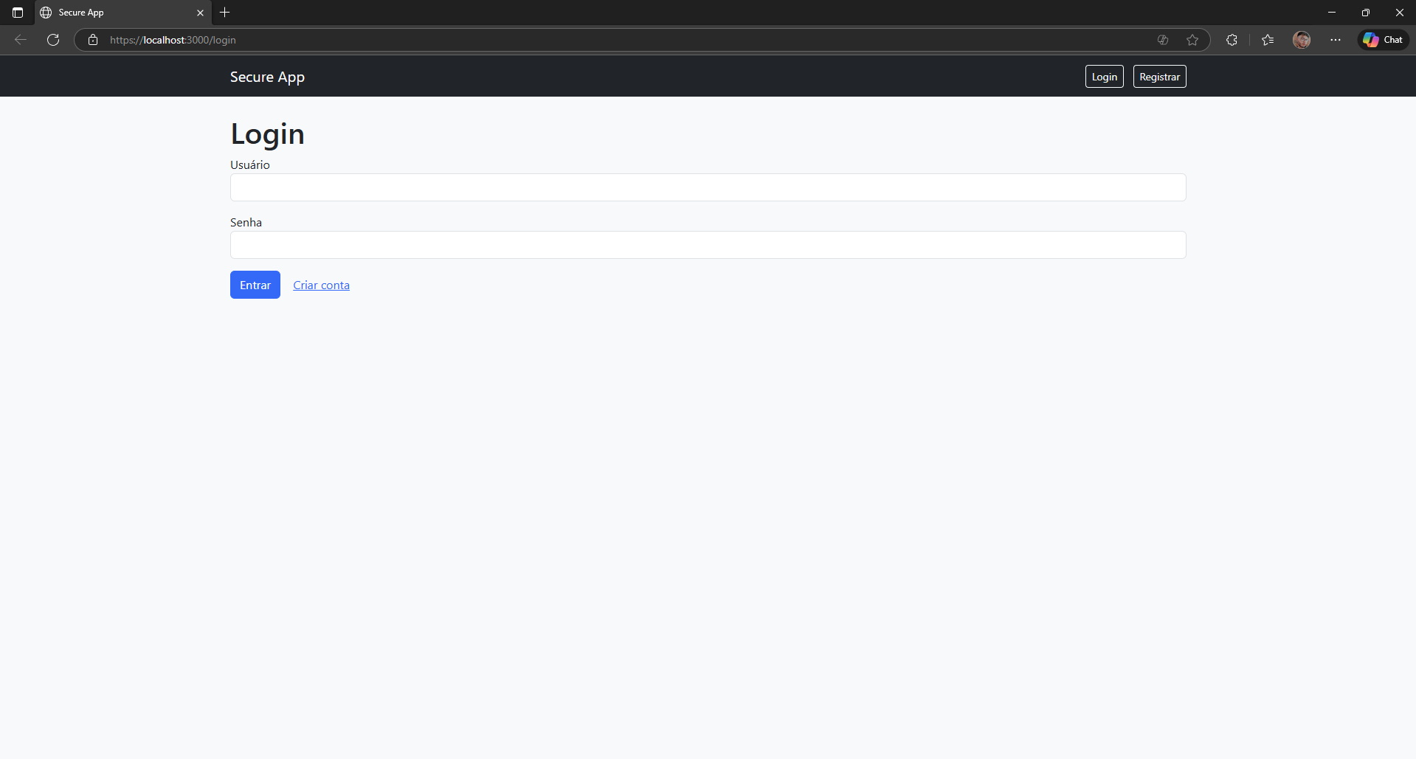

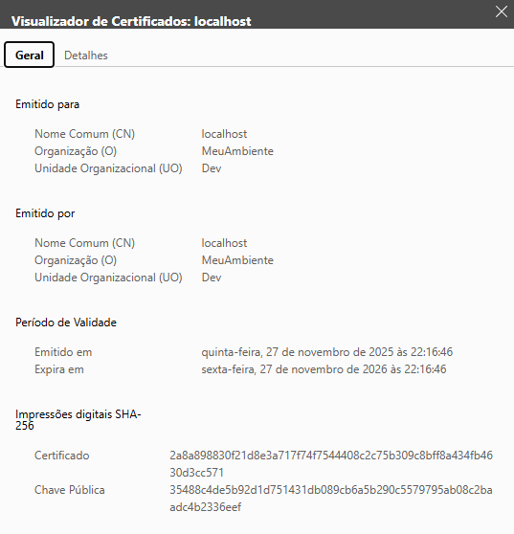

Com todos os passos concluídos — criação da CA, geração do certificado, configuração do servidor HTTPS e instalação no Windows — a aplicação passou a operar com criptografia TLS válida, exibindo cadeado verde no navegador e garantindo comunicação segura ponta-a-ponta.

